# Eric6+pyqt5环境搭建及工具开发方法

1. 背景

测试过程中常常会遇到各种复杂繁琐的测试过程，此时可能会有很多优化的点子能简化测试流程或让其自动执行，这时就需要一个方便快捷的工具开发环境，针对复杂的流程进行工具化测试，避免测试失误同时也提高效率。

1. 环境搭建
   1. 搭建前提：Python环境
   2. 安装步骤：
      1. 执行eric6压缩包中的install.py文件，默认安装，部分导入包可能需要外网pip
      2. pip install 以下几个模块：
         1. pyqt5
         2. pyqt5-tools
         3. pyinstaller(打包工具)
2. 工具开发
   1. Eric6参数配置
      1. 进入设置项

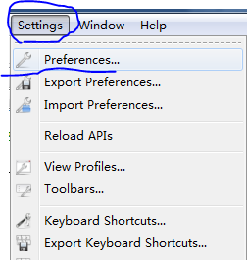

* + 1. 设置QT启动路径（designer.exe），路径一般在Python安装路径下的script下面，没有的话就在pyqt5-tools路径下

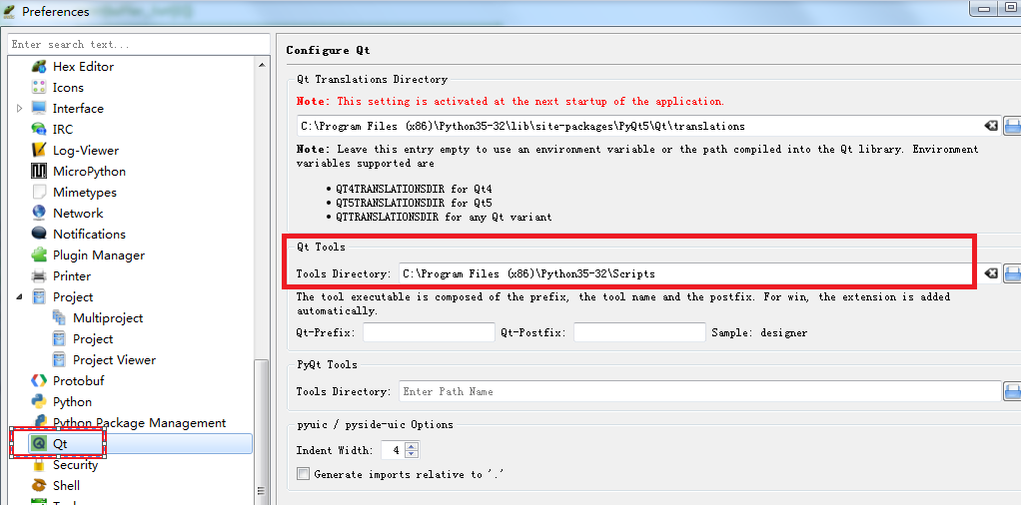

* + 1. 其他设置可百度按需设置
  1. QT designer介绍

QT designer是控件编辑工具，可直接拖拽控件到面板按照自己的想法来进行编辑，灵活性较高

工具栏：

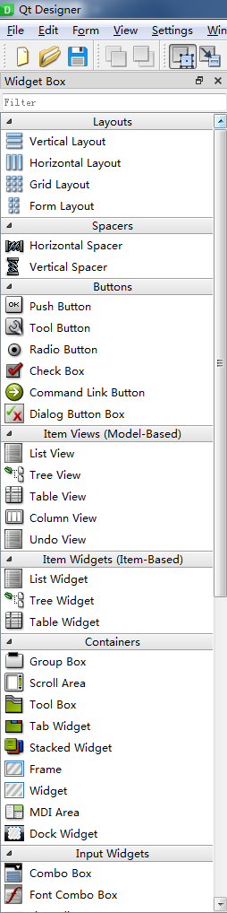

控件属性栏（点击对于控件，右侧即显示对于属性）：

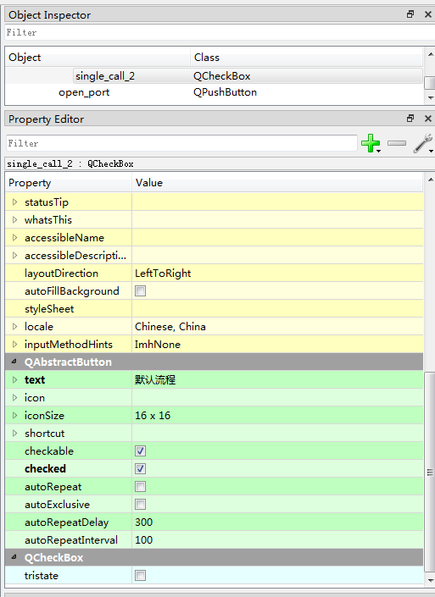

1. 工具生成步骤
   1. Eric6在UI栏点击右键，选择new form 新建工具面板（选择dialog、mainwindow均可）
   2. 编辑qt designer控件后保存
   3. Eric6在UI栏点击右键选择编译

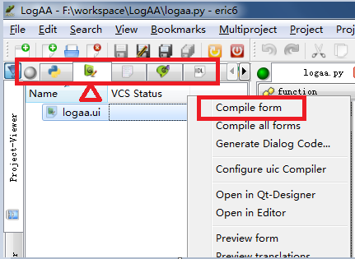

* 1. Eric6在UI栏点击选择ui文件右键选择生成对应代码(Generate Dialog Code)
  2. 可选择对应控件生成槽函数（如点击、check等，处理对应逻辑）
  3. 添加if __name__后进行调试或打包即可

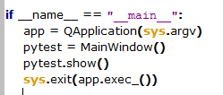

* 1. 打包exe

主运行脚本文件目录下打开cmd命令输入命令：

Pyinstaller –F –w –i ***.ico ****.py

***.ico为程序图标

****.py为主程序文件

1. 常见问题
   1. 调试出现导入ui文件错误

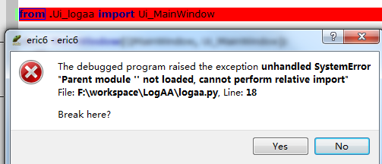

错误原因：新建工程时导入ui文件会默认加上点号，由于ui文件与运行主文件在同一级目录下，故不需要加点号

解决办法：删除导入文件前面的点号

* 1. 提示缺少对应模块时，请在使用前导入对应模块
  2. 其他问题待补充

1. 附件
   1. 